3. ОБРАЗОВАНИЕ ДРЕВНЕРУССКОГО ГОСУДАРСТВА (КОНЕЦ IX - НАЧАЛО X В.)

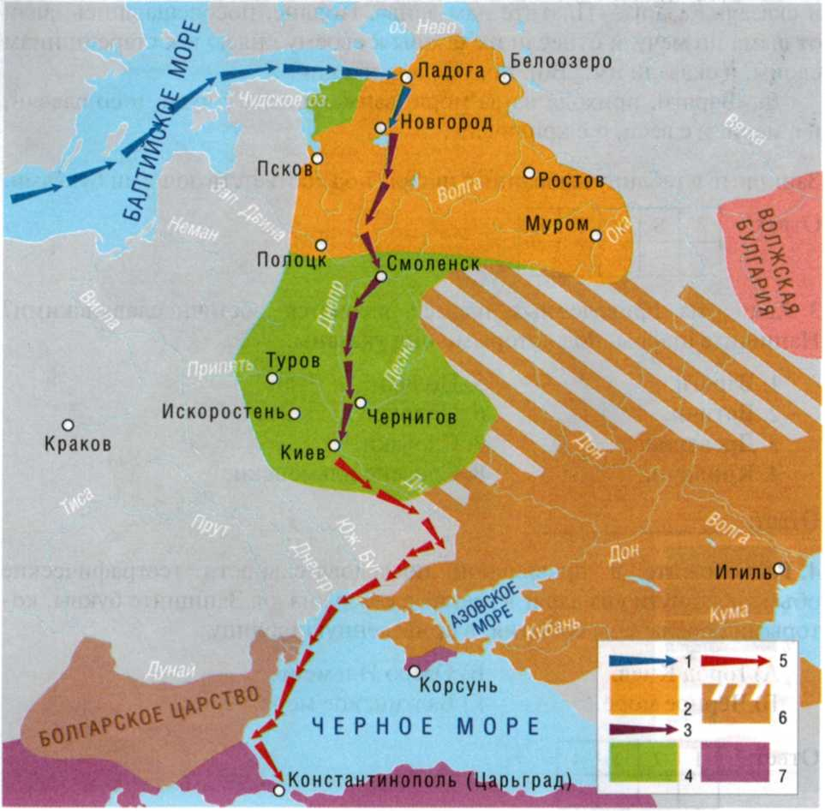

1. Что обозначено в легенде к карте цифрами? В случае затруднений ис­пользуйте материал следующего задания.

2. Установите соответствие: к каждому отрывку из «Повести времен­ных лет» подберите условное обозначение, изображающее описывае­мое в тексте.

А. «И повелел Олег своим воинам сделать колеса и поставить на ко­леса корабли. И когда поднялся попутный ветер, подняли они в поле па­руса и двинулись к городу. Греки же, увидев это, испугались и сказали, послав к Олегу: „Не губи города, согласимся на дань, какую захочешь"».

Б. «И сказали: „Поищем сами себе князя, который бы владел нами и рядил по ряду и по закону". Пошли за море к варягам, к руси... Ска­зали руси чудь, славяне, кривичи и весь: „Земля наша велика и обиль­на, а порядка в ней нет. Приходите княжить и владеть нами". И избра-лись трое братьев со своими родами, и взяли с собой всю русь, и пришли прежде всего к славянам. И поставили город Ладогу. И сел стар-ший, Рюрик, в Ладоге...»

В. «И увидел Олег, что княжат тут Аскольд и Дир, спрятал он воинов в ладьях, а других оставил позади, а сам приступил, неся отрока Игоря. И... послал к Аскольду и Диру, говоря им, что-де „мы купцы, идем в Греки от Олега и княжича Игоря, придите к нам, к родичам своим". Когда же Аскольд и Дир пришли, выскочили все из ладей, и сказал Олег Асколь­ду и Диру: „Не князья вы и не княжеского рода, но я княжеского рода", и вынесли Игоря: „А это сын Рюрика". И убили Аскольда и Дира...»

Запишите в таблицу выбранные цифры под соответствующими буквами.

Ответ:

подчинившиеся Рюрику; Б — присоединенные

|  |  |  |
| --- | --- | --- |
| А | Б | В |
|  |  |  |

3. Выберите города: А князем Олегом.

6. Новгород.

7. Псков.

8. Ростов.

9. Смоленск.

10. Чернигов.

Запишите в таблицу выбранные цифры под соответствующими буквами. Ответ:

1. Белоозеро.

2. Искоростень.

3. Киев.

4. Ладога.

5. Муром.

4. Какие суждения, относящиеся к событиям, обозначенным на карте, являются верными? Найдите в приведенном списке три суждения и за­пишите цифры, под которыми они указаны.

1. Варяги пришли в земли славян откуда-то из-за Черного моря.

2. Древнерусское государство в процессе своего образования посто­янно воевало с волжскими булгарами и дунайскими болгарами.

3. Древнерусское государство формировалось вдоль пути «из варяг в греки».

4. Князь Олег Вещий стремился поддерживать мирные отношения с Византией и шел ей на уступки.

5. Уже при князе Олеге в составе Древнерусского государства оказа­лось большинство восточнославянских племен.

6. Центр формирующегося Древнерусского государства постепенно перемещался с севера на юг.

Ответ: